Exercices sur dictionnaire de données

Ex 1 : Dans un établissement de formation, il existe plusieurs filières de formation. Chaque filière se déroule sur trois ans et un diplôme est délivré à la fin de chaque année. Pour chaque diplôme, il est nécessaire d’obtenir un certain nombre de modules (le choix est laissé aux stagiaires pour ces modules).

- Etablir le dictionnaire de données
- Définir les entités
- Définir les associations entre entités
Ex 2 : Pour un service Achat, on peut recenser un certain nombre d’éléments suivant :
- Nom du fournisseur
- Date de la commande
- Numéro de la commande
- Quantité en stock de l’article
- Référence de l’article
- Prix unitaire de l’article
- Désignation de l’article
- Quantité commandée
- Condition de paiement
- Condition de livraison
- Téléphone du fournisseur
- Adresse du fournisseur
- Adresse de livraison
- Unité de l’article
- Taux de TVA

- Etablir le dictionnaire de données
- Définir les entités
- Définir les associations entre entités
Ex 3 : Un éditeur souhaite installer une base de données pour mémoriser les informations suivantes:

Les livres sont identifiés par leur N° ISBN. Un livre possède un titre et un prix de vente. Il est écrit par un ou plusieurs auteurs.

Chaque livre est tiré en une ou plusieurs éditions, datées et identifiées par leur ordre (première édition, seconde édition, etc.). chaque édition comporte un certain nombre d'exemplaires.

Un livre peut être primé (Goncourt, Fémina, etc.).

Les auteurs sont identifiés par leur nom et prénom et peuvent avoir un pseudonyme. Pour chaque livre, un auteur perçoit des droits d'auteur, calculés comme un pourcentage du prix de vente (il est aussi fonction du nombre d'auteurs, du tirage, etc.).

Les libraires (identifiés par leur nom et adresse complète) peuvent envoyer des commandes d'un ou plusieurs livres en quantité quelconque.

Travail à réaliser

- Elaborer le dictionnaire des données
- Définir les entités et les associations entre entités

Exercices sur dictionnaire de données

Ex 1 (il s’agit de l’exercice dont on a établi le MCD) : Dans un établissement de formation, il existe plusieurs filières de formation. Chaque filière se déroule sur trois ans et un diplôme est délivré à la fin de chaque année. Pour chaque diplôme, il est nécessaire d’obtenir un certain nombre de modules (le choix est laissé aux stagiaires pour ces modules).

- Etablir le dictionnaire de données
- Définir les entités
- Définir les associations entre entités

Ex 2 : Pour un service Achat, on peut recenser un certain nombre d’éléments suivant :
- Nom du fournisseur
- Date de la commande
- Numéro de la commande
- Quantité en stock de l’article
- Référence de l’article
- Prix unitaire de l’article
- Désignation de l’article
- Quantité commandée
- Condition de paiement
- Condition de livraison
- Téléphone du fournisseur
- Adresse du fournisseur
- Adresse de livraison
- Unité de l’article
- Taux de TVA

- Etablir le dictionnaire de données
- Définir les entités
- Définir les associations entre entités
Ex 3 : Un éditeur souhaite installer une base de données pour mémoriser les informations suivantes:

Les livres sont identifiés par leur N° ISBN. Un livre possède un titre et un prix de vente. Il est écrit par un ou plusieurs auteurs.

Chaque livre est tiré en une ou plusieurs éditions, datées et identifiées par leur ordre (première édition, seconde édition, etc.).
Chaque édition comporte un certain nombre d'exemplaires.

Un livre peut être primé (Goncourt, Fémina, etc.).

Les auteurs sont identifiés par leur nom et prénom et peuvent avoir un pseudonyme. Pour chaque livre, un auteur perçoit des droits d'auteur, calculés comme un pourcentage du prix de vente (il est aussi fonction du nombre d'auteurs, du tirage, etc.).

Les libraires (identifiés par leur nom et adresse complète) peuvent envoyer des commandes d'un ou plusieurs livres en quantité quelconque.

Travail à réaliser

- Elaborer le dictionnaire des données
- Définir les entités et les associations entre entités
Correction des Exercices

Ex 1 (il s’agit de l’exercice dont on a établi le MCD) : Dans un établissement de formation, il existe plusieurs filières de formation. Chaque filière se déroule sur trois ans et un diplôme est délivré à la fin de chaque année. Pour chaque diplôme, il est nécessaire d’obtenir un certain nombre de modules (le choix est laissé aux stagiaires pour ces modules). Travail à faire

- Etablir le dictionnaire de données
- Définir les entités
- Définir les associations entre entités

Eléments de solution.

Entités : filière, diplôme, stagiaire, module

.Associations

- " Délivre " liant les entités filière et diplôme,
- "Suit " liant les entités stagiaires et filière,
- "Obtient" liant les entités stagiaire et diplôme
- "Contient" liant les entités diplôme et module

Etablir Le dictionnaire de données

Champ | Désignation | Type | Entités | Observations
Code_filiere  Désignation | Code de la filière  Désignation filière | Alph  Alph | filière
N°Diplôme  Nom__diplome  Année_diplome | Numéro diplôme  Nom de diplôme  Année d’obtention du diplôme | Num  Alph  Date | Diplôme
M°le Stagiaire  Nom_Stagaiaire  Prénom_Stagaire | Matricule stagiaire  Nom stagiaire  Prénom stagiaire | Alph  Alph  Alph | Stagiaire
Ref_module  Intitul_module | Référence Module  Intitulé du diplôme | Alph  Alph | Module
MCD

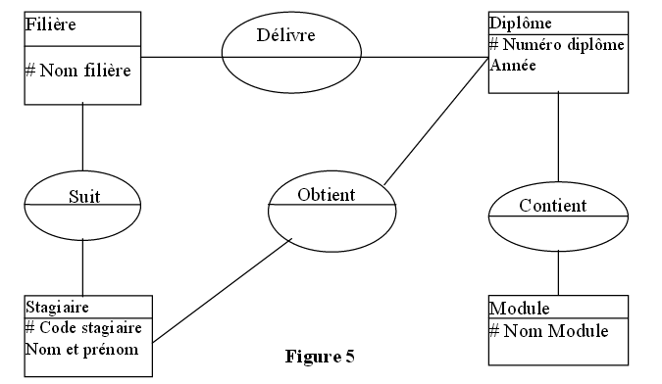
Ex 2 : Pour un service Achat, on peut recenser un certain nombre d’éléments suivant :
- Nom du fournisseur
- Date de la commande
- Numéro de la commande
- Quantité en stock de l’article
- Référence de l’article
- Prix unitaire de l’article
- Désignation de l’article
- Quantité commandée
- Condition de paiement
- Condition de livraison
- Téléphone du fournisseur
- Adresse du fournisseur
- Adresse de livraison
- Unité de l’article
- Taux de TVA

- Etablir le dictionnaire de données
- Définir les entités
- Définir les associations entre entités
Dans notre cas, trois entités semblent se dégager :

- L’entité Fournisseur
- L’entité Article
- L’entité Commande

- Certaines données ne sont pas de propriétés, exemple condition de paiement, condition de livraison
- Certains éléments ne sont pas des propriétés dans le domaine étudié.

Quantité en stock de l’article. C’est bien une donnée qui concerne la Gestion de stocks (ou le magasin) et non le service Achat.

- Certains éléments sont peut-être que des propriétés d’associations entre entités Quantité commandée ,Prix Commande , Taux TVA (propriété de l’association "commander " liant commande et article car une Quantité commandée d’un article dans une commande)

Une propriété ne peut être que dans plusieurs entités.

- par exemple, le prix d’un article est une propriété de l’entité Article.
- Mais dans la mesure où ce prix est négocié en fonction de la commande, il sera nécessaire de disposer de deux propriétés prix :

1/ une propriété Prix Article dans l’entité Article
2/ une propriété Prix Commande dans l’entité Commande.
3/ une propriété Prix fournisseur dans l’entité Commande

Une fois ces entités définies, on leur associe les propriétés du dictionnaire des données.
Une fois ces entités définies, on leur associe les propriétés du dictionnaire des données.

Un premier essai nous donne ceci :

Relations ou Association entre entités

Fournir : entre Article et fournisseur (fournisseur fournit l’article)
Commander : entre Commande et article (une commande comporte des articles et des articles appartiennent à une commande)

Une association ou relation peut avoir des propriétés (cas de commander (Qte Commander)
De même le prix unitaire article peut être associé a l’entité article, le prix commande associé a la relation commander, le prix fournisseur associé a l’association fournir

Proprièté | Entité
Ref_Fournisseur  Nom_Fournisseur  Adresse_Fournisseur  Tel_Fournisseur | Fournisseur
Ref_Article  Prix_Article  Designation_Article  Qte_Stock  Unite_Article  Taux_TVA | Article
Numero_Commande  Qte_Commande  Prix_Commande  Date_Commande | Commande
Qte_Commandee  Prix_Commande  TauxTVA | Commander (association)
Prix_Fournisseur | Fournir (Association)

Chaque fois qu’une propriété est associée à une entité on le signale dans le dictionnaire de données.

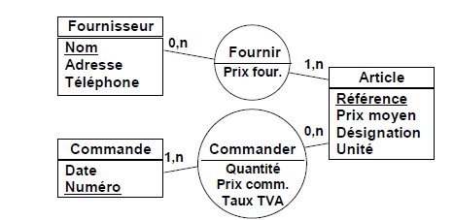

Ex 3 : Un éditeur souhaite installer une base de données pour mémoriser les informations suivantes:

Les livres sont identifiés par leur N° ISBN. Un livre possède un titre et un prix de vente. Il est écrit par un ou plusieurs auteurs.

Chaque livre est tiré en une ou plusieurs éditions, datées et identifiées par leur ordre (première édition, seconde édition, etc.).
Chaque édition comporte un certain nombre d'exemplaires.

Un livre peut être primé (Goncourt, Fémina, etc.).

Les auteurs sont identifiés par leur nom et prénom et peuvent avoir un pseudonyme. Pour chaque livre, un auteur perçoit des droits d'auteur, calculés comme un pourcentage du prix de vente (il est aussi fonction du nombre d'auteurs, du tirage, etc.).

Les libraires (identifiés par leur nom et adresse complète) peuvent envoyer des commandes d'un ou plusieurs livres en quantité quelconque.

Travail à réaliser

- Elaborer le dictionnaire des données
- Définir les entités et les associations entre entités

Dictionnaire de données

Propriétés | désignation | Format | Entités
ISBN  Titre  Prix_vente  Prime | ISBN Livre  Titre livre  Prix de vente  Prime | Num  Alpha  Num  Booleen | Livre
Pseudo_Auteur  Nom_Auteur  Prenom_Auteur | Pseudo Auteur  Nom Auteur  Prenom Auteur | Num  Alpha  Alpha | Auteur
Id_Edition  Date_Edition  Nombre_Expl | Identification Edition  Date Edition  Nombre d’exemplaires | Alpha  Date  Num | Edition
Idientifiant librairie  Nom librairie  Adresse librairie | Id_librairie  Nom_librairie  Adresse_libraire | Alpha  Alpha  Alpha | Librairie
Numero Commande  Date Commande  Qte Commandee | Num_commande  Date_Commande  Qte_Commande | Numerique  Date  Numérique | Commander (assciation)

Les associations

Editer liant les entités livres et Editeurs
Ecrit liant les entités livres et Auteurs
Tirer liant les entités livres et Editions
Exemplaires

Commander liant librairie et Editeur

Auteurs

Ecrit

Livre

Tirer Exemplaires

Editer
Editeur

Edition

Commander

Librairie

